¿Qué es la bartolinitis?
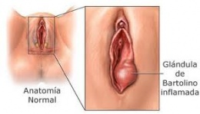
Las glándulas de Bartolino se encuentran a cada lado de la abertura vaginal. Estas glándulas secretan el fluido que ayuda a lubricar la vagina. A veces, las aberturas de estas glándulas se obstruyen, haciendo que el líquido suba hacia la glándula. El resultado es una inflamación relativamente indolora, llamada bartolinitis. A veces, el líquido dentro del quiste de Bartolino puede infectarse, lo que resulta en un absceso de Bartolino.
La bartolinitis es la infección más frecuente de la región vulvar. El dos por ciento de las mujeres desarrollarán un quiste o absceso de la glándula de Bartolino durante su vida.

¿Qué síntomas tiene?
La bartolinitis no suele producir síntoma alguno en su mayoría de casos, sobre todo si el quiste es pequeño y no termina produciendo infección, por lo que es posible que la paciente no lo note. Sin embargo, si la acumulación de líquido progresa y el quiste aumenta de tamaño, se puede percibir la presencia de un bulto molesto o incluso doloroso en la zona donde se ubican dichas glándulas (a cada lado de la vagina).
Suelen ser procesos indoloros, aunque un quiste de bartolino puede crecer entre 1 y 4 centímetros de diámetro (casi el tamaño de una pelota de ping-pong). Si posteriormente se sobreinfecta (se puede infectar en el lapso de unos días) podría tornarse ya sintomático para la mujer.
Dentro de los síntomas de la bartolinitis más frecuentes, en encuentran:
Dolor muy molesto durante las relaciones sexuales (dispareunia).
Presencia de un bulto doloroso en la zona donde se ubican los orificios de salida de los conductos de las glándulas de Bartolino.
Aumento de la temperatura local, con enrojecimiento de la zona inguinal.
En caso de formación quística o inclusive su posterior abscesificación, la lesión suele ser unilateral.
En caso de presentar una sintomatología que coincida con la clínica previamente descrita para la bartolinitis, específicamente si nota la presencia de un bulto o tumoración dolorosa en la región inguinal, no dudes en consultar con tu médico de cabecera para un correcto diagnóstico y oportuno tratamiento.

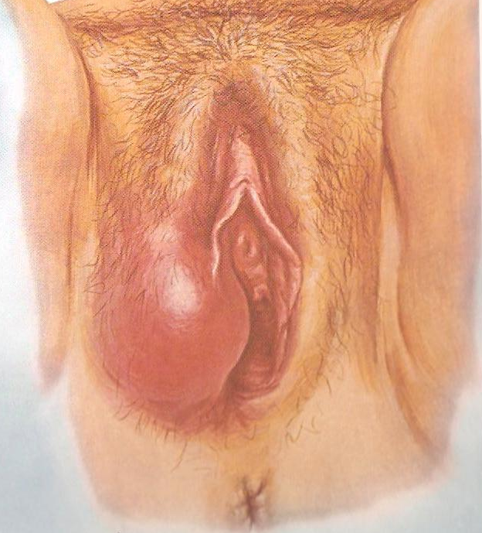
Causas de la bartolinitis

La bartolinitis es una infección que se produce por la acumulación del líquido que segregan las glándulas de Bartoolino; este fluido transparente en vez de salir al exterior y cumplir su función lubricante, se va quedando acumulado en el trayecto de los conductos glandulares, producto de una eventual oclusión en el orificio de salida al final de dichos conductos, lo que genera un territorio inflamado, vulnerable de sufrir una sobreinfección ulterior.
Esta inflamación provoca la formación de los llamados quistes de Bartolino (contenido líquido); al añadirse una infección sobre estos quistes, solo en el 2% de los casos, que usualmente suelen ser en su mayoría mujeres de mayor edad y que han pasado por varios partos, se da lugar a que se produzca un absceso, que es un quiste relleno de pus producto de la degeneración bacteriana.
Las bacterias que podemos encontrar en las muestras de cultivo de dichas lesiones pueden ser parte de la flora transeúnte de la piel o patógenos externos que mediante fómites (manipulación de objetos que tengan presente algún microorganismo, por ejemplo en medios de transporte público, baños públicos, etc.) alcanzarán dichos orificios, colonizarán la inflamación y producirán los abcesos.
Cabe destacar que la bartolinitis no es una ITS (infección de transmisión sexual), por lo que entendemos que el mecanismo de transmisión de esta enfermedad no es precisamente producto de las relaciones sexuales; aunque lógicamente tener conductas sexuales promiscuas sin protección aumenta el riesgo de contraer infecciones más graves.

Tratamiento de la bartolinitis
En caso de presentar un solo quiste de Bartolino pequeño e indoloro, es probable que se resuelva fácilmente mediante la aplicación de baños de asiento caseros, los cuales ayudan a que se rompa el quiste pequeño en vías de infección y que se reabsorba el resto celular resolviendo así la Bartolinitis.
La forma más sencilla es sentarse en la bañera, llenándola con unos centímetros de agua tibia, la temperatura debe ser caliente, pero se debe tener especial cuidado en no excederse para no quemar la piel. La frecuencia correcta para la realización de estos baños de asiento es aproximadamente 3-4 veces por día y la duración mínima del baño debe ser de al menos 15 minutos.
Las compresas calientes en la zona afectada también suelen ser de gran ayuda para aliviar los síntomas y sensaciones molestas.

Tratamiento médico de la bartolinitis
Como terapia de soporte sintomático se suelen emplear AINES, entre los más utilizados tenemos el paracetamol y diclofenaco. Suelen estar indicados como tratamiento y más bien profilaxis o prevención de infecciones antibióticos.
En el caso de presencia de un quiste de Bartolino de gran tamaño o doloroso, el profesional médico procede a realizar un drenaje quirúrgico de dicho quiste/absceso con la posibilidad de realizar así mismo un proceso denominado marsupialización, que impide que el orificio del conducto vuelva a ocluirse fácilmente. Ante

Ante episodios recidivantes o refractarios a los tratamientos anteriores, el profesional puede llegar a indicar directamente la extirpación de las glándulas de Bartolino.

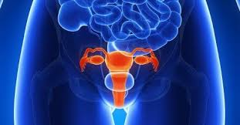
TRATAMIENTO DE LA BARTOLINITIS CON BIOMAGNETISMO MÉDICO

Escherichia coli | B
Yersinia pestis | B
Estreptoccocus G | B
Propionibacterium acnes | B
VIH2 | V
Micobaterium Leprae | B
Chlamydia Trachomatis | B
Estreptoccocus Faecalis | B
Neisseria gonorrhoeae | B
VIH 4 - HTLV 1 | V
Streptococcus pneumoniae | B
Estafilococo Epidermis | B
Estafilococo Albus | B
Estaphylococcus áureus coagulasa + | B
Gardnerella Vaginalis | B
Reservorio (Roberta) | E
Disfunción glandular del Timo | DG
Disfunción glandular de la Parótida | DG
Haemophilus influenzae | B

Fuentes:
http://bartolinitis.org/
https://www.onsalus.com/bartolinitis-causas-sintomas-y-tratamiento-19013.html

